Министерство образования Республики Беларусь

Учреждение образования

БЕЛОРУССКИЙ ГОСУДАРСТВЕННЫЙ УНИВЕРСИТЕТ

ИНФОРМАТИКИ И РАДИОЭЛЕКТРОНИКИ

Факультет компьютерных систем и сетей

Кафедра программного обеспечения информационных технологий

Дисциплина: Надежность программного обеспечения (НПО)

ОТЧЕТ

по лабораторной работе № 5

Тема работы: Тестирование приложений с использованием среды

автоматизированного тестирования «SilkTest»

Выполнил

студент: гр. 051006 Артихович Н.С.

Проверил: Деменковец Д.В.

Минск 2022

Тестируемое приложение: KeePass 1.15 – один из самых популярных локальных менеджеров паролей.

Тест №1: Добавление записи с паролем. DataDriven тест

Ожидаемый результат: Запись добавилась. Данные из таблицы

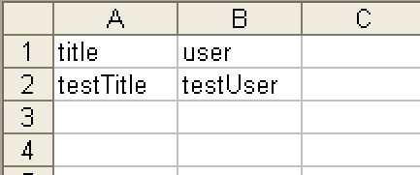

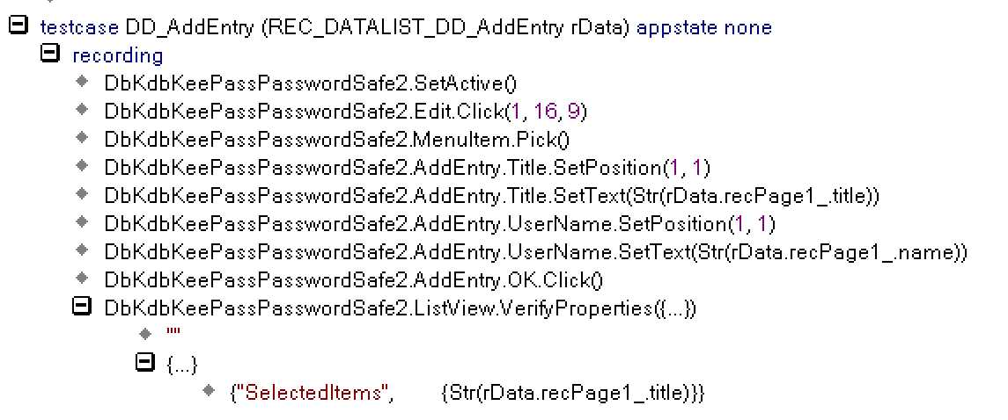

Тест №2: Удаление записи с паролем.

Ожидаемый результат: Запись удалилась.

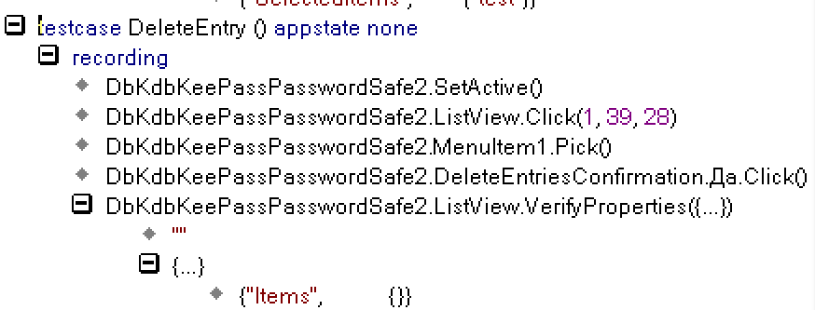

Тест №3: Изменение мастер пароля

Ожидаемый результат: Мастер пароль поменялся.

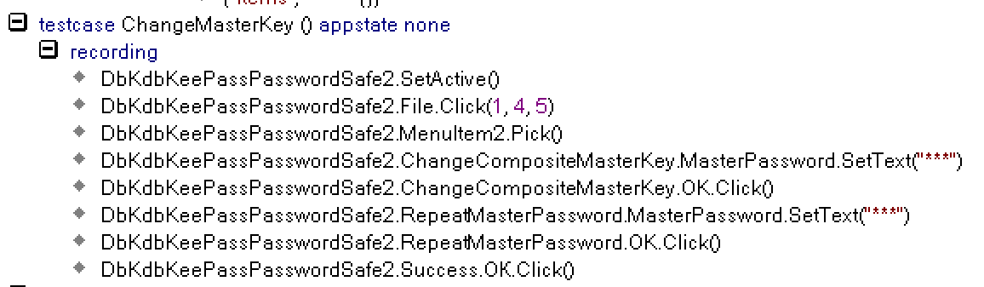

Тест №4: Генерация случайного пароля

Ожидаемый результат: Пароль сгененрирован успешно.

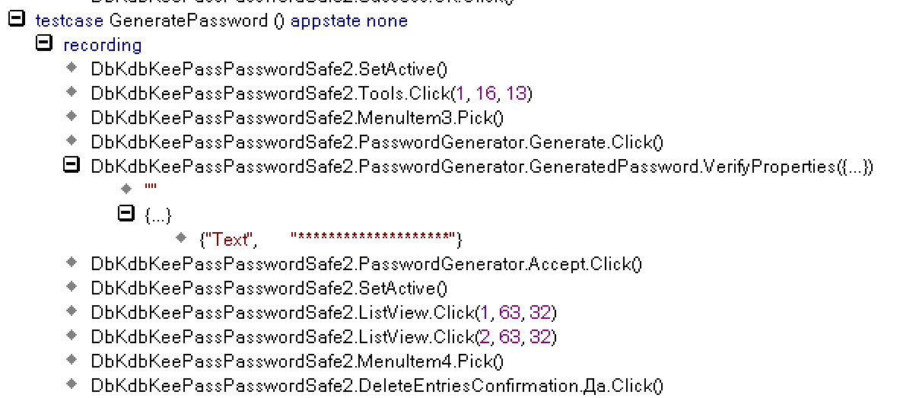

Тест №5: Отображение просроченых паролей

Ожидаемый результат: Просроченные пароли отображаются списком.

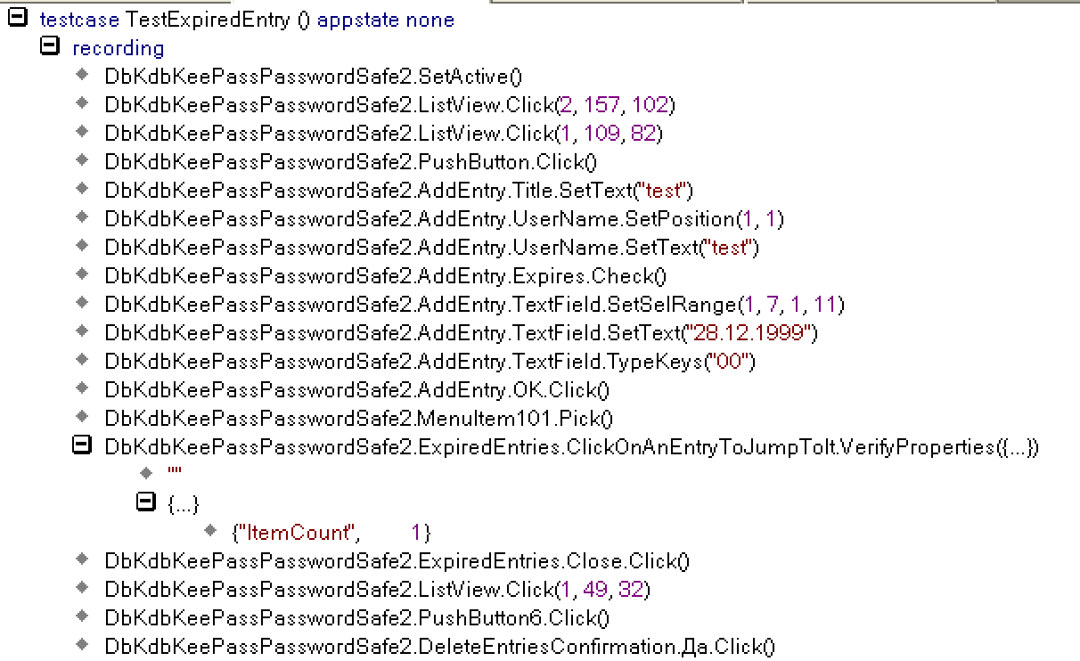

Тест №6: Создание группы

Ожидаемый результат: Группа создана и готова к использованию.

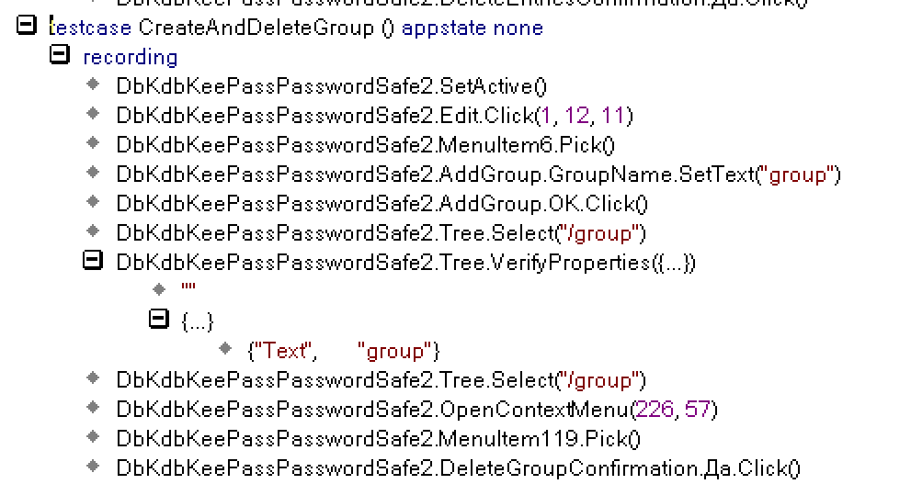

Тест №7: Создание подгруппы

Подгруппа создана и готова к использованию

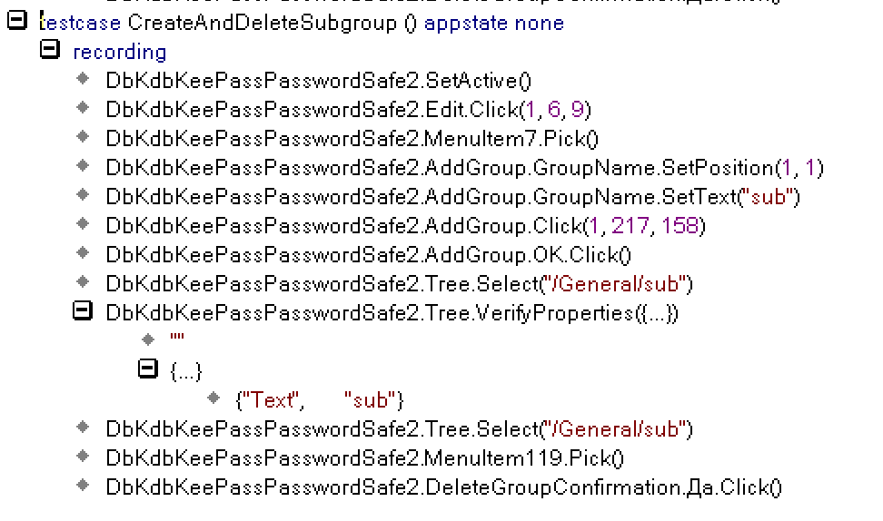

Вывод:

В ходе данной лабораторной работы было протестировано приложение «KeePass 1.15» с использованием среды автоматизированного тестирования «SilkTest». В процессе тестирования ошибок выявлено не было - следовательно, протестированные возможности приложения работают корректно.